# **Руководство пользователя ООО «Спортивный магазин»**

При запуске программы пользователь увидит окно входа (Рисунок 1).

Для входа в программу нужно заполнить поля «Логин» и «Пароль» и кликнуть на кнопку «Войти». Если пользователь ввёл свои данные неверно, то программа выведет капчу, после успешного ввода капчи пользователь сможет вновь попытаться ввести логин и пароль и войти в каталог.

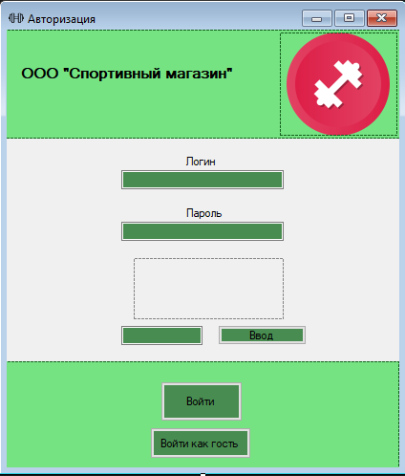

Рисунок 1 Окно входа

После входа в аккаунт откроется окно каталога (Рисунок 2).

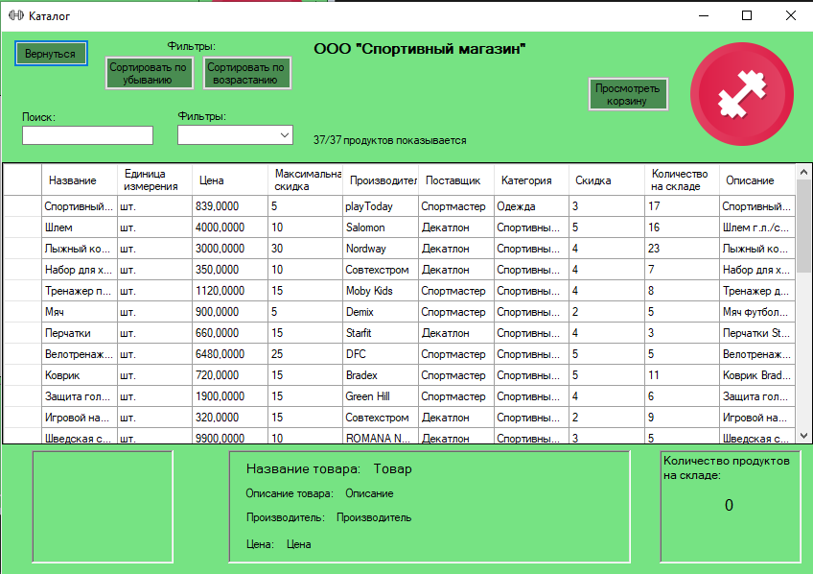

Рисунок 2 Окно просмотра товаров

Для поиска товаров пользователь может использовать поле для ввода в левом верхнем углу, а также отсортировав товары по убыванию или возрастанию цены. В выпадающем списке пользователь может выбрать производителя товаров, чтобы дополнительно отсортировать товары.

Кликнув на товар в таблице, в специальном окне пользователь увидит дополнительную информацию о товаре и картинку товара.

Кликнув на кнопку “Просмотреть корзину”, пользователь попадёт в окно с товарами, которые он добавил в корзину.